软件工程课程设计

《省人力资源市场数据采集系统项目》

软件详细设计说明书

设计组学生:

吴沁璇 1120172149

王晓媛 1120172163

刘雅诗 1120172729

潘天瑶 1120173331

魏斯训 1820171112

苏尼 1820171013

指导教师: 闫波

北京理工大学计算机学院

2020年11月

<省人力资源市场数据采集系统>

软件详细设计说明书

版本 <1.0>

修订历史记录

|  |  |  |  |
| --- | --- | --- | --- |
| **日期** | **版本** | **说明** | **作者** |
| 5/11/2020 | <0.1> | 主要类结构的编写 | 吴沁璇 潘天瑶 王晓媛 刘雅诗 魏斯训 |
| 8/12/2015 | <0.2> | 动态结构的设计 | 吴沁璇 潘天瑶 王晓媛 刘雅诗 |
| 10/12/2015 | <0.3> | 工具类的编写 | 吴沁璇 |
| 15/12/2015 | <1.0> | 修正部分遗漏及错误 | 吴沁璇 潘天瑶 王晓媛 刘雅诗 魏斯训 |

目录

1. 简介 5

1.1 目的 5

1.2 范围 5

1.3 定义、首字母缩写词和缩略语 5

1.4 参考资料 5

2. 项目背景描述 5

2.1 运行环境 5

2.2 设计和实现上的约束 5

2.3 假定和依赖 6

2.4 需求概述 6

3. 系统的技术架构说明 7

4. 系统的静态结构设计 7

4.1 实体层(ENTITY) 8

4.1.1 User类 8

4.1.2 Moni_User类 9

4.1.3 City_User类 10

4.1.4 Prov_User类 10

4.1.5 Systmem_User类 11

4.1.6 Data类 11

4.1.7 Total类 12

4.1.8 Domain类 12

4.1.9 Profession类 13

4.1.10 Character类 14

4.1.11 Occupation类 14

4.1.12 ApplyOverDemand类 15

4.1.13 DemandOverApply类 15

4.1.14 ApplySort类 16

4.1.15 GenderSort类 16

4.1.16 AgeSort类 17

4.1.17 DegreeSort类 17

4.1.18 SkillSort类 18

4.1.19 Data_Items类 19

4.1.20 Announcement类 20

4.1.21 Invest_period类 20

4.1.22 SystemState类 21

4.2 数据持久层（DAO） 22

4.2.1 UserDao类 22

4.2.2 DataDao类 24

4.2.3 AnnouncementDao类 25

4.2.4 Invest_periodDao类 25

4.2.5 System_MonitorDao类 26

4.3 业务逻辑层(SERVICE) 27

4.3.1 ManageUser类 27

4.3.2 ManageData类 29

4.3.3 ManageAnnouncement类 32

4.3.4 Manage_Investperiod类 33

4.3.5 ManageSystemState类 33

4.4 控制层(ACTION) 34

4.4.1 UserServelet类 34

4.4.2 DataServlet类 36

4.4.3 AnnouncementServlet类 38

4.4.4 InvestServlet类 38

4.4.5 SystemMonitorServlet类 39

4.5 工具包(TO0L) 40

4.5.1 PageModel类 40

4.5.2 HibernateUtil类 41

4.5.3 Security类 42

5. 系统的动态结构设计 42

5.1 用户登录模块 42

5.1.1 用户登录 42

5.1.2 用户修改密码 43

5.1.3 用户修改备案信息 43

5.1.4 省用户创建监测点用户 44

5.1.5 删除用户 45

5.1.6 查询用户 45

5.2 报表上报模块 45

5.2.1 监测点用户上报数据 45

5.2.2 市用户审批通过上报省级 46

5.2.3 市用户审批不通过退回 46

5.3 通知通告模块 47

5.3.1 发布通知 47

5.4 系统管理模块 48

5.4.1 新增调查期 48

5.4.2 修改调查期 48

5.4.3 系统监控 49

软件需求规约

# 简介

## 目的

本文档是省人力资源市场数据采集系统项目的详细设计说明书。编写该详细设计说明书是为了细化概要设计得出的软件总体概貌，把它加工成在程序细节上接近于源代码的软件表示。目的包括：给出详细的类定义；对于系统的核心模块和具有代表性的模块进行详细的设计，包括处理流程、接口等。预期读者为项目开发及维护人员。

## 范围

本文档适用于省人力资源市场数据采集系统项目，用于开发人员与客户沟通交流依据以及开发的指导。

## 定义、首字母缩写词和缩略语

SRS:软件需求规格说明书。

HDL:软件概要设计说明书

LDL：软件详细设计说明书

监测点用户：人力资源市场用户。

市用户：市就业管理部门。

省用户：省就业管理部门。

假删除：信息仍在，但处于失效状态。

## 参考资料

1. 《Java编程思想》
2. 《软件工程》
3. 《设计模式》
4. 《省人力资源市场数据采集系统需求规格说明书》
5. 《省人力资源市场数据采集系统概要设计说明书》

# 项目背景描述

## 运行环境

|  |  |  |
| --- | --- | --- |
| 编号 | **名称** | **运行环境** |
| **1** | 应用服务器 | Web服务器 |
| **2** | Web服务器 | Tomcat 6.0.26 |
| **3** | 数据库 | MySQL |
| **6** | 客户端 | IE8及以上浏览器，Firefox, Google chrome |

## 设计和实现上的约束

|  |  |  |
| --- | --- | --- |
| 限制因素 | 限制说明 | 备注 |
| 必须采用的技术、工具、编程语言、数据库等 | B/S混合结构，数据库采用mysql数据库。其他无特殊限制 |  |
| 不能使用的技术、工具、编程语言、数据库等 | 无特殊限制 |  |
| 企业策略、政策法规、业界标准 | 必须遵守中国人民共和国的相关法律法规， |  |
| 硬件限制 | 无特殊限制 |  |
| 性能限制 | 无特殊限制 |  |

## 假定和依赖

* 假设因素

表格 2‑3假设因素

|  |  |  |
| --- | --- | --- |
| 编号 | 假设 | 备注 |
| 1 | 客户端操作系统IE8.0以上或firefox3.0以上版本 |  |
| 2 | 对现有业务、功能描述与实际情况基本相符合，对需求的变更不影响系统框架大的调整。 |  |

* 依赖因素

表格 2‑4依赖因素

|  |  |  |  |
| --- | --- | --- | --- |
| 编号 | 依赖 | 依赖说明 | 备注 |
| 1 | Mysql | 业务数据存储在mysql数据库中 |  |
| 2 | Tomcat | 系统Web发布通过tomcat实现 |  |

## 需求概述

本系统由四种角色：监测点用户，市级用户，省级用户，系统管理员。

省管理部门创建服务机构账号；就业服务机构通过账号登录系统，补充各级服务机构信息，经市管理部门备案后，市管理部门进行审核，全部通过后，报送省级管理部门；市级管理部门审核、汇总各区县公共及经营性人力资源服务机构报送的数据，上报省厅；省厅对数据进行汇总。

系统管理员可以管理省用户。

|  |  |  |
| --- | --- | --- |
| 功能类别 | 功能名称 | 一般过程描述 |
| 人力资源市场用户 | 用户信息 | 修改人力资源市场用户基本信息 |
| 数据填报 | 填报人力资源市场用户监测数据 |
| 数据查询 | 查询人力资源市场用户以往调查期数据状态 |
| 市  区县 | 管理人力资源市场用户 | 创建监测点账号和基本信息 |
| 上报备案 | 对当前调查期选择需录入数据的人力资源市场用户，上报备案 |
| 用户填报情况 | 查看审核人力资源市场用户上报的数据 |
| 报表管理 | 上报本期数据，查询往期数据 |
| 数据退回 | 退回上报数据 |
| 数据汇总 | 查询汇总表 |
| 数据导出 | 按报送期导出人力资源市场用户信息、报表等数据 |
| 数据查询 | 对本市已创建用户进行条件查询 |
| 发布通知 | 发布、删除通知信息 |
| 数据分析 | 分析全市人力资源市场用户采集数据 |
| 省 | 企业备案 | 查看各市已备案监测点信息 |
| 企业查询 | 按需要对备案监测点进行查询 |
| 报表管理 | 审核地市上报的数据并汇总上报？给谁 |
| 数据退回 | 退回上报数据 |
| 数据汇总 | 查询汇总表 |
| 数据导出 | 按报送期导出监测点信息、报表等数据 |
| 数据查询 | 对全省已创建用户进行条件查询 |
| 取样分析 | 分析全省备案人力资源市场用户各行业的占比情况 |
| 图表分析 | 用图表方式分析人力资源市场用户数据变动情况 |
| 固定报表 | 输出六类固定格式报表到word文件中 |
| 发布通知 | 发布、删除通知信息 |
| 系统管理 | 设置上报时限、管理用户、监控系统运行情况 |
| 系统管理员 | 管理省用户 | 修改省用户信息，新增或删除省用户 |
| 管理市用户 | 修改市用户信息，新增或删除市用户 |
| 系统监控 | 监控系统运行情况 |

# 系统的技术架构说明

系统由5层结构组成，分别为表示层、控制层、业务逻辑层、持久化层和数据库层。如下图所示。其中，表示层由JSP 页面组成，提供程序与用户之间交互的界面；业务逻辑层用于处理程序中的各种业务逻辑；控制层主要由Servlet 进行控制；持久化层由Hibernate 框架组成，负责应用程序与关系型数据库之间的操作；数据库层为应用程序所使用的数据库，本系统采用MySQL 数据库。

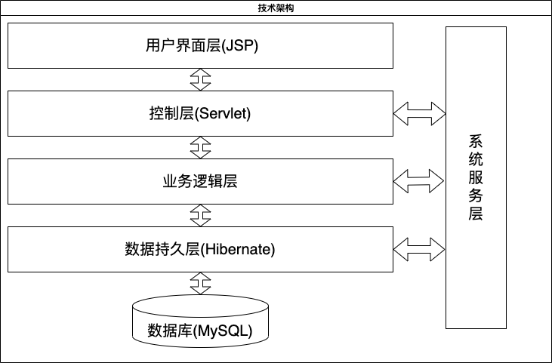

# 系统的静态结构设计

本系统分为四个层级（Action（控制器类）、Service（业务领域类）、Dao（持久类）、Entity（实体层））来写，四个表中都包含类名称、类属性和类方法；除此外还包括一个工具包（Tool）

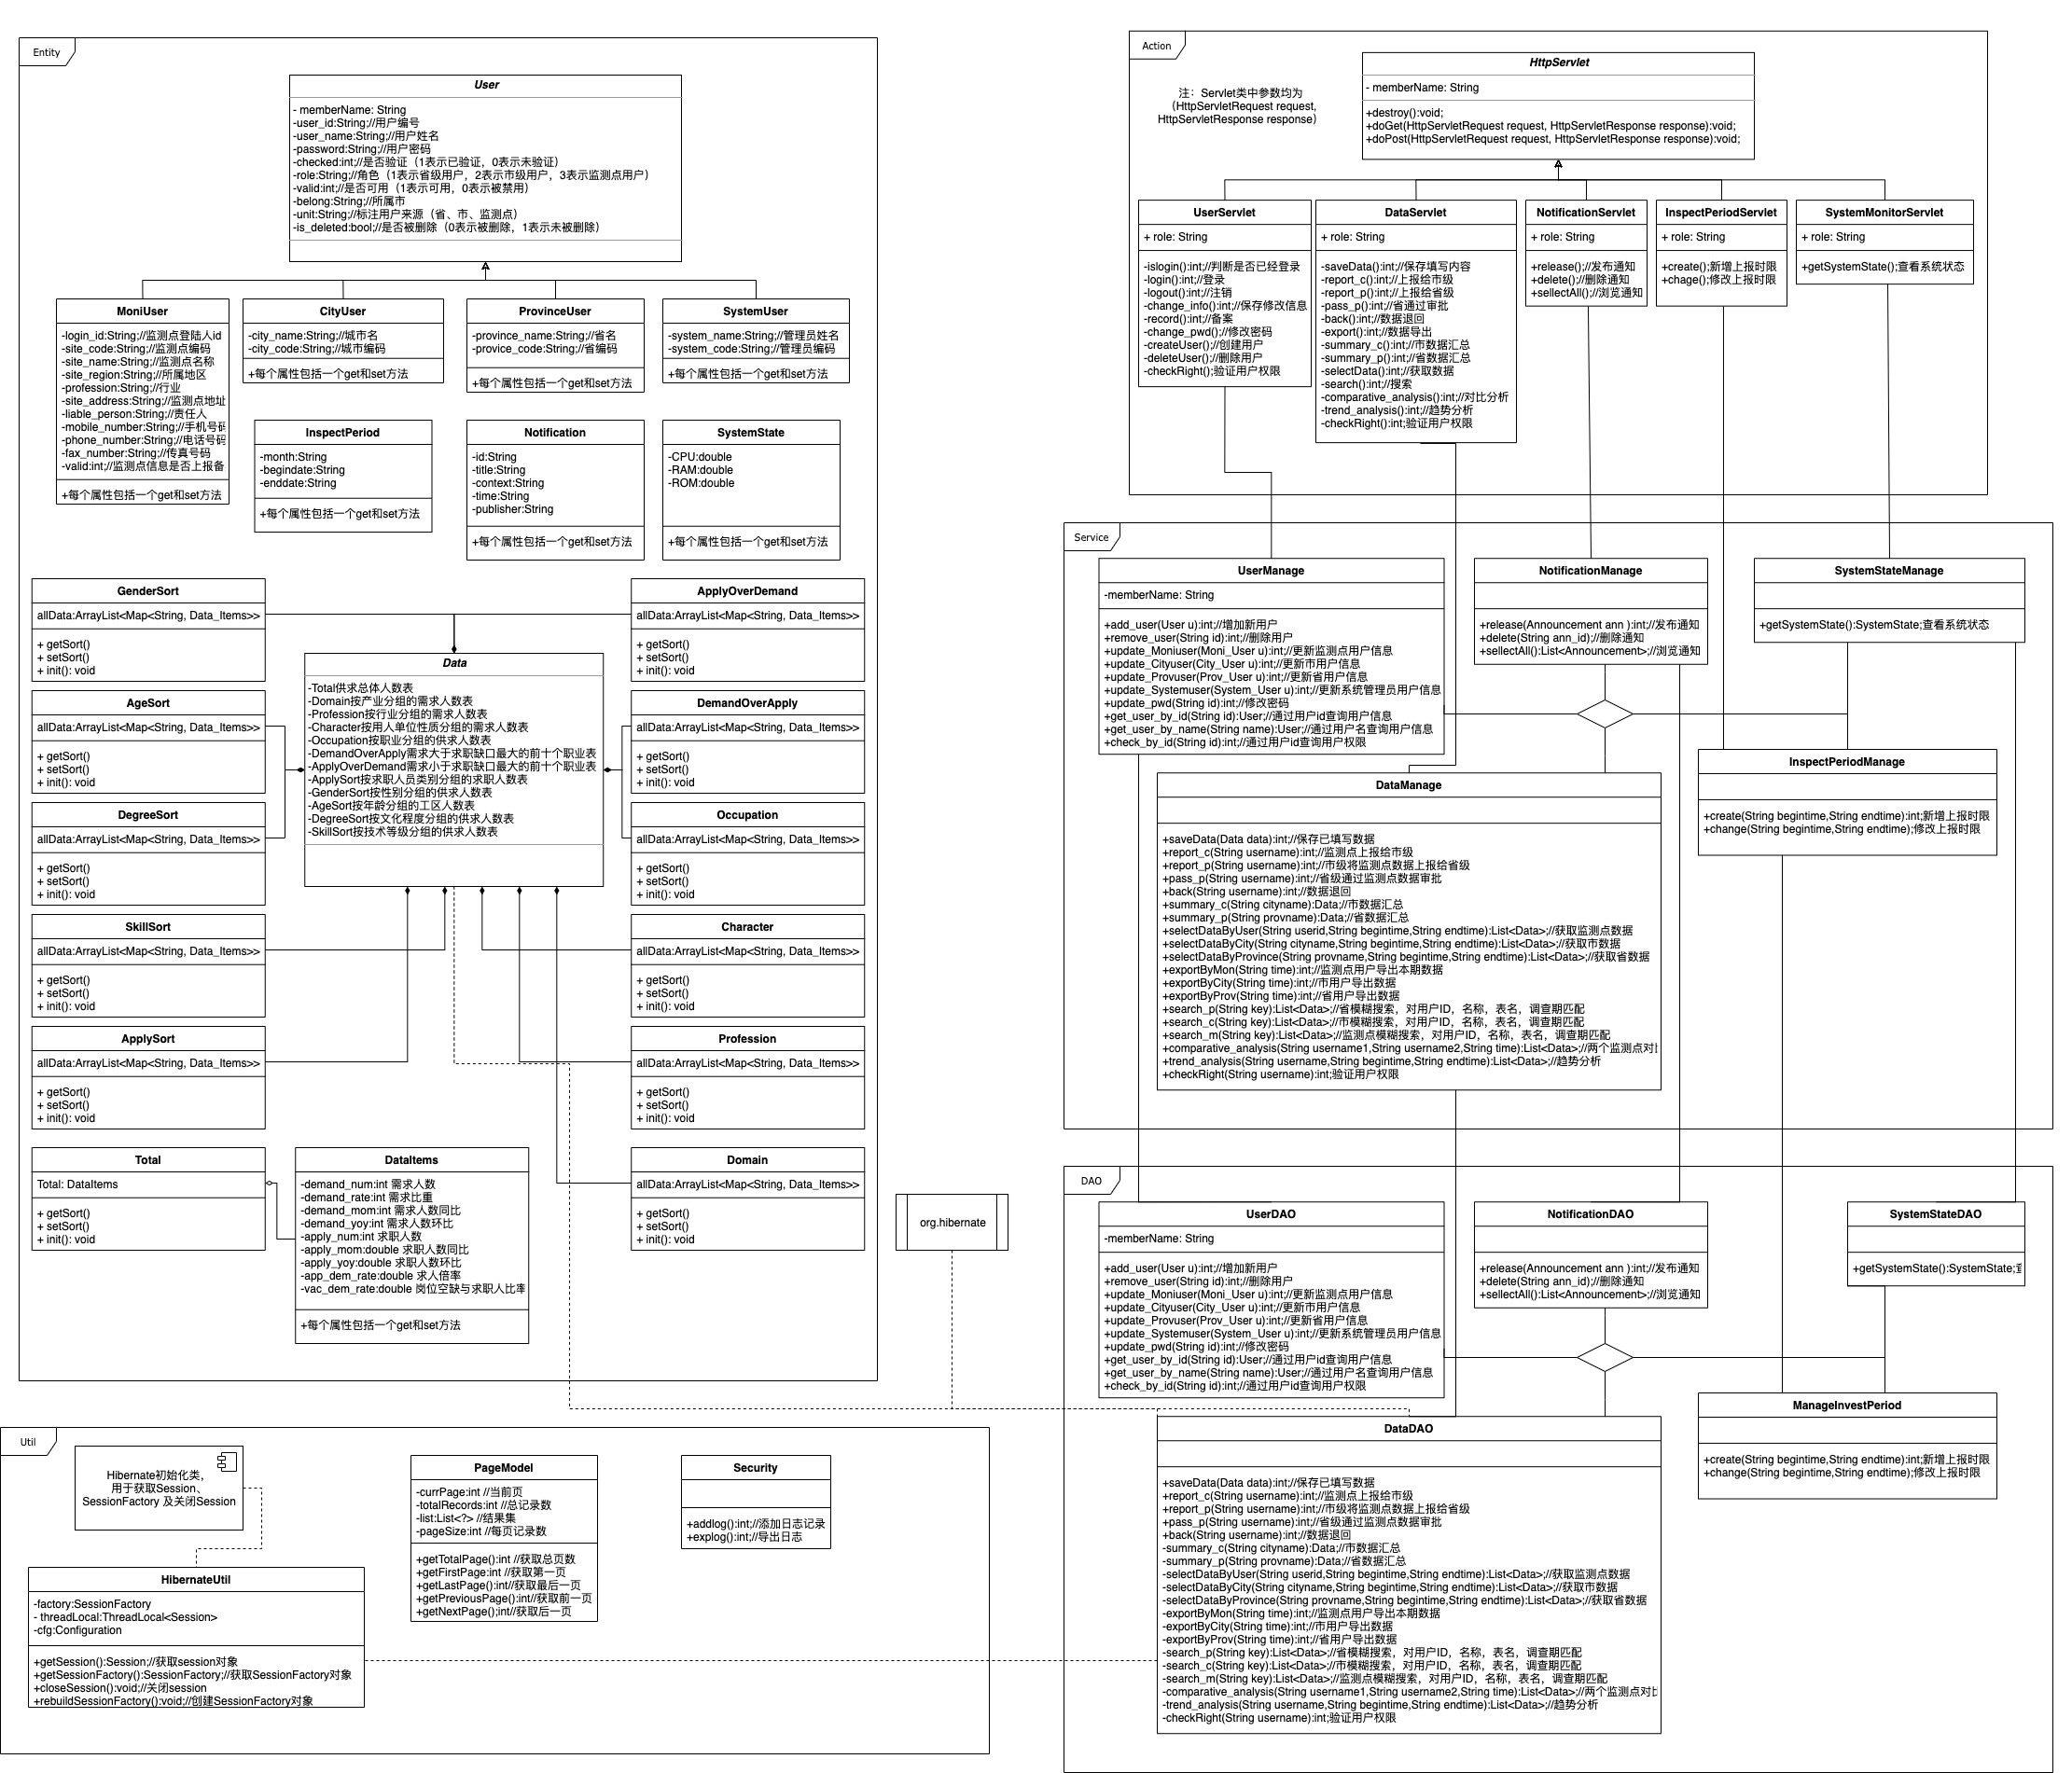注：为清晰显示整体结构，部分连线省略。

## 实体层(ENTITY)

### User类

#### 类图

#### 

#### 类说明

|  |  |  |  |
| --- | --- | --- | --- |
| **类名称** | User | **层级** | Entity |
| **类描述** | 与用户有关的实体类 | | |
| **类属性** | | | |
| **属性名** | **类型** | **含义** | **备注** |
| user_id | String | 用户编号 |  |
| user_name | String | 用户姓名 |  |
| password | String | 用户密码 |  |
| islogin | int | 是否登录 | 1表示已登录，0表示未登录 |
| checked | int | 是否验证 | 1表示已验证，0表示未验证 |
| role | String | 角色 | 1表示省级用户，2表示市级用户，3表示监测点用户 |
| valid | int | 是否可用 | 1表示可用，0表示被禁用 |
| belong | String | 所属市 |  |
| unit | String | 标注用户来源 | 省、市、监测点 |
| is_deleted | int | 是否被删除 | 1表示被删除，0表示未被删除 |

### Moni_User类

#### 类图

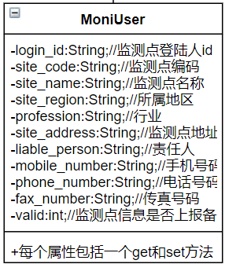

#### 类说明

|  |  |  |  |
| --- | --- | --- | --- |
| **类名称** | Moni_User | **层级** | Entity |
| **类描述** | 与监测点用户有关的实体类 | | |
| **类属性** | | | |
| **属性名** | **类型** | **含义** | **备注** |
| login_id | String | 监测点登陆人id |  |
| site_code | String | 监测点编码 |  |
| site_name | String | 监测点名称 |  |
| site_region | String | 所属地区 |  |
| profession | String | 行业 |  |
| site_address | String | 监测点地址 |  |
| liable_person | String | 责任人 |  |
| mobile_number | String | 手机号码 |  |
| phone_number | String | 电话号码 |  |
| fax_number | String | 传真号码 |  |
| valid | int | 监测点信息是否上报备案 | 1表示已上报备案，0表示未备案 |

### City_User类

#### 类图

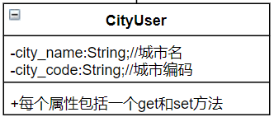

#### 类说明

|  |  |  |  |
| --- | --- | --- | --- |
| **类名称** | City_User | **层级** | Entity |
| **类描述** | 与市用户有关的实体类 | | |
| **类属性** | | | |
| **属性名** | **类型** | **含义** | **备注** |
| city_name | String | 城市名 |  |
| city_code | String | 城市编码 |  |

### Prov_User类

#### 类图

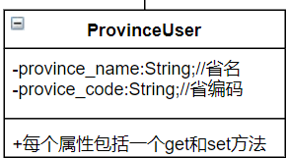

#### 类说明

|  |  |  |  |
| --- | --- | --- | --- |
| **类名称** | Prov_User | **层级** | Entity |
| **类描述** | 与省用户有关的实体类 | | |
| **类属性** | | | |
| **属性名** | **类型** | **含义** | **备注** |
| province_name | String | 省名 |  |
| provice_code | String | 省编码 |  |

### Systmem_User类

#### 类图

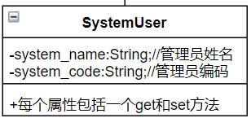

#### 类说明

|  |  |  |  |
| --- | --- | --- | --- |
| **类名称** | System_User | **层级** | Entity |
| **类描述** | 与系统管理员有关的实体类 | | |
| **类属性** | | | |
| **属性名** | **类型** | **含义** | **备注** |
| system_name | String | 管理员名 |  |
| system_code | String | 管理员编码 |  |

### Data类

#### 类图



#### 类说明

|  |  |  |  |
| --- | --- | --- | --- |
| **类名称** | Data | **层级** | Entity |
| **类描述** | 报表数据实体类，由12个报表类聚合而成 | | |
| **类属性** | | | |
| **属性名称** | **属性类型** | **含义** | **备注** |
| **total** | Total | 供求总体人数表 |  |
| **domain** | Domain | 按产业分组的需求人数表 |  |
| **profession** | Profession | 按行业分组的需求人数表 |  |
| **character** | Character | 按用人单位性质分组的需求人数表 |  |
| **occupation** | Occupation | 按职业分组的供求人数表 |  |
| **demandoverapply** | DemandOverApply | 需求大于求职缺口最大的前十个职业表 |  |
| **applyoverdemand** | ApplyOverDemand | 需求小于求职缺口最大的前十个职业表 |  |
| **applysort** | ApplySort | 按求职人员类别分组的求职人数表 |  |
| **gendersort** | GenderSort | 按性别分组的供求人数表 |  |
| **agesort** | AgeSort | 按年龄分组的工区人数表 |  |
| **degreesort** | DegreeSort | 按文化程度分组的供求人数表 |  |
| **skillsort** | SkillSort | 按技术等级分组的供求人数表 |  |
| **invest_period** | DateTime | 调查期 | 年月日 |
| **time** | DateTime | 填报时间 | 精确到秒 |
| **类方法** | | | |
| **方法名** | **参数** | **参数类型** | **参数意义** |
| +init()  初始化所有表格数据 | 无 | void | 无 |
| **返回值类型** | **返回值意义** | |
| int | 成功与否，0表失败，1表成功 | |

### Total类

#### 类图

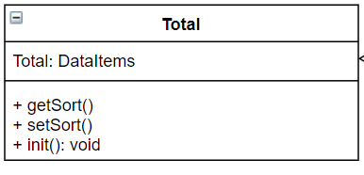

#### 类说明

|  |  |  |  |
| --- | --- | --- | --- |
| **类名称** | Total | **层级** | Entity |
| **类描述** | 供求总体人数表 | | |
| **类属性** | | | |
| **属性名称** | **属性类型** | **含义** | **备注** |
| **total** | Data_Items | 本期有效全部数据 |  |

### Domain类

#### 类图

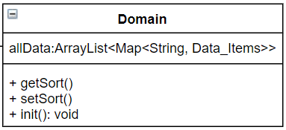

#### 类说明

|  |  |  |  |
| --- | --- | --- | --- |
| **类名称** | Domain | **层级** | Entity |
| **类描述** | 按产业分组的需求人数表 | | |
| 类属性 | | | |
| **属性名称** | **属性类型** | **含义** | **备注** |
| **allData** | ArrayList<Map<String key,Data_Items dataitems>> | 表格中的数据项 | Key表示分类，dataitems表示数据项  其中key有第一产业，第二产业，第三产业 |
| **类方法** | | | |
| **方法名** | **参数** | **参数类型** | **参数意义** |
| +init()  初始化表格数据 | 无 | void | 无 |
| **返回值类型** | **返回值意义** | |
| int | 成功与否，0表失败，1表成功 | |

### Profession类

#### 类图

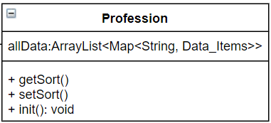

#### 类说明

|  |  |  |  |
| --- | --- | --- | --- |
| **类名称** | Profession | **层级** | Entity |
| **类描述** | 按行业分组的需求人数表 | | |
| 类属性 | | | |
| **属性名称** | **属性类型** | **含义** | **备注** |
| **allData** | ArrayList<Map<String key,Data_Items dataitems>> | 表格中的数据项 | Key表示分类，dataitems表示数据项  其中key有农、林、牧、渔业；采矿业；制造业；电力/燃气及水的生产和供应业;建筑业；交通运输/仓储和邮政业；信息传输/计算机服务和软件业；批发和零售业；住宿和餐饮业；金融业；房地产业；租赁和商务服务业；科学研究、技术服务和地质勘查业；水利、环境和公共设施管理业；居民服务和其他服务业；教育；卫生、社会保障和社会福利业；文化、体育和娱乐业；公共管理与社会组织；国际组织；合计 |
| **类方法** | | | |
| **方法名** | **参数** | **参数类型** | **参数意义** |
| +init()  初始化所有表格数据 | 无 | void | 无 |
| **返回值类型** | **返回值意义** | |
| int | 成功与否，0表失败，1表成功 | |

### Character类

#### 类图

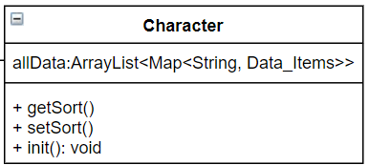

#### 类说明

|  |  |  |  |
| --- | --- | --- | --- |
| **类名称** | Character | **层级** | Entity |
| **类描述** | 按用人单位性质分组的需求人数表 | | |
| 类属性 | | | |
| **属性名称** | **属性类型** | **含义** | **备注** |
| **allData** | ArrayList<Map<String key,Data_Items dataitems>> | 表格中的数据项 | Key表示分类，dataitems表示数据项  其中key参见附录1中按用人单位性质分组的需求人数表 |
| **类方法** | | | |
| **方法名** | **参数** | **参数类型** | **参数意义** |
| +init()  初始化所有表格数据 | 无 | void | 无 |
| **返回值类型** | **返回值意义** | |
| int | 成功与否，0表失败，1表成功 | |

### Occupation类

#### 类图

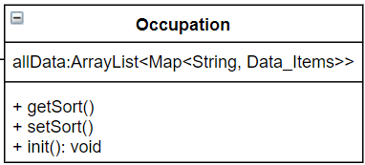

#### 类说明

|  |  |  |  |
| --- | --- | --- | --- |
| **类名称** | Occupation | **层级** | Entity |
| **类描述** | 按职业分组的供求人数表 | | |
| 类属性 | | | |
| **属性名称** | **属性类型** | **含义** | **备注** |
| **allData** | ArrayList<Map<String key,Data_Items dataitems>> | 表格中的数据项 | Key表示分类，dataitems表示数据项  其中key参见附录1中按职业分组的供求人数表 |
| **类方法** | | | |
| **方法名** | **参数** | **参数类型** | **参数意义** |
| +init()  初始化所有表格数据 | 无 | void | 无 |
| **返回值类型** | **返回值意义** | |
| int | 成功与否，0表失败，1表成功 | |

### ApplyOverDemand类

#### 类图



#### 类说明

|  |  |  |  |
| --- | --- | --- | --- |
| **类名称** | ApplyOverDemand | **层级** | Entity |
| **类描述** | 需求小于求职缺口最大的前十个职业表 | | |
| 类属性 | | | |
| **属性名称** | **属性类型** | **含义** | **备注** |
| **allData** | ArrayList<Map<String key,Data_Items dataitems>> | 表格中的数据项 | Key表示分类，dataitems表示数据项  其中key参见附录1中需求小于求职缺口最大的前十个职业表 |
| **类方法** | | | |
| **方法名** | **参数** | **参数类型** | **参数意义** |
| +init()  初始化所有表格数据 | 无 | void | 无 |
| **返回值类型** | **返回值意义** | |
| int | 成功与否，0表失败，1表成功 | |

### DemandOverApply类

#### 类图



#### 类说明

|  |  |  |  |  |
| --- | --- | --- | --- | --- |
| **类名称** | DemandOverApply | **层级** | | Entity |
| **类描述** | 需求大于求职缺口最大的前十个 | | | |
| 类属性 | | | | |
| **属性名称** | **属性类型** | **含义** | **备注** | |
| **allData** | ArrayList<Map<String key,Data_Items dataitems>> | 表格中的数据项 | Key表示分类，dataitems表示数据项  其中key参见附录1中需求大于求职缺口最大的前十个表 | |
| **类方法** | | | | |
| **方法名** | **参数** | **参数类型** | | **参数意义** |
| +init()  初始化所有表格数据 | 无 | void | | 无 |
| **返回值类型** | **返回值意义** | | |
| int | 成功与否，0表失败，1表成功 | | |

### ApplySort类

#### 类图



#### 类说明

|  |  |  |  |  |
| --- | --- | --- | --- | --- |
| **类名称** | ApplySort | **层级** | | Entity |
| **类描述** | 按求职人员类别分组的求职人数表 | | | |
| 类属性 | | | | |
| **属性名称** | **属性类型** | **含义** | **备注** | |
| **allData** | ArrayList<Map<String key,Data_Items dataitems>> | 表格中的数据项 | Key表示分类，dataitems表示数据项  其中key参见附录1中按求职人员类别分组的求职人数表 | |
| **类方法** | | | | |
| **方法名** | **参数** | **参数类型** | | **参数意义** |
| +init()  初始化所有表格数据 | 无 | void | | 无 |
| **返回值类型** | **返回值意义** | | |
| int | 成功与否，0表失败，1表成功 | | |

### GenderSort类

#### 类图



#### 类说明

|  |  |  |  |
| --- | --- | --- | --- |
| **类名称** | GenderSort | **层级** | Entity |
| **类描述** | 按性别分组的供求人数表 | | |
| 类属性 | | | |
| **属性名称** | **属性类型** | **含义** | **备注** |
| **allData** | ArrayList<Map<String key,Data_Items dataitems>> | 表格中的数据项 | Key表示分类，dataitems表示数据项  其中key参见附录1中按性别分组的供求人数表 |
| **类方法** | | | |
| **方法名** | **参数** | **参数类型** | **参数意义** |
| +init()  初始化所有表格数据 | 无 | void | 无 |
| **返回值类型** | **返回值意义** | |
| int | 成功与否，0表失败，1表成功 | |

### AgeSort类

#### 类图



#### 类说明

|  |  |  |  |
| --- | --- | --- | --- |
| **类名称** | AgeSort | **层级** | Entity |
| **类描述** | 按年龄分组的工区人数表 | | |
| 类属性 | | | |
| **属性名称** | **属性类型** | **含义** | **备注** |
| **allData** | ArrayList<Map<String key,Data_Items dataitems>> | 表格中的数据项 | Key表示分类，dataitems表示数据项  其中key参见附录1中按年龄分组的工区人数表 |
| **类方法** | | | |
| **方法名** | **参数** | **参数类型** | **参数意义** |
| +init()  初始化所有表格数据 | 无 | void | 无 |
| **返回值类型** | **返回值意义** | |
| int | 成功与否，0表失败，1表成功 | |

### DegreeSort类

#### 类图



#### 类说明

|  |  |  |  |
| --- | --- | --- | --- |
| **类名称** | DegreeSort | **层级** | Entity |
| **类描述** | 按文化程度分组的供求人数表 | | |
| 类属性 | | | |
| **属性名称** | **属性类型** | **含义** | **备注** |
| **allData** | ArrayList<Map<String key,Data_Items dataitems>> | 表格中的数据项 | Key表示分类，dataitems表示数据项  其中key参见附录1中按文化程度分组的供求人数表 |
| **类方法** | | | |
| **方法名** | **参数** | **参数类型** | **参数意义** |
| +init()  初始化所有表格数据 | 无 | void | 无 |
| **返回值类型** | **返回值意义** | |
| int | 成功与否，0表失败，1表成功 | |

### SkillSort类

#### 类图



#### 类说明

|  |  |  |  |
| --- | --- | --- | --- |
| **类名称** | SkillSort | **层级** | Entity |
| **类描述** | 按技术等级分组的供求人数表 | | |
| 类属性 | | | |
| **属性名称** | **属性类型** | **含义** | **备注** |
| **allData** | ArrayList<Map<String key,Data_Items dataitems>> | 表格中的数据项 | Key表示分类，dataitems表示数据项  其中key参见附录1中按技术等级分组的供求人数表 |
| **类方法** | | | |
| **方法名** | **参数** | **参数类型** | **参数意义** |
| +init()  初始化所有表格数据 | 无 | void | 无 |
| **返回值类型** | **返回值意义** | |
| int | 成功与否，0表失败，1表成功 | |

### Data_Items类

#### 类图



#### 类说明

|  |  |  |  |
| --- | --- | --- | --- |
| **类名称** | SkillSort | **层级** | Entity |
| **类描述** | 按技术等级分组的供求人数表 | | |
| 类属性 | | | |
| **属性名称** | **属性类型** | **含义** | **备注** |
| **demand_num** | int | 需求人数 |  |
| **Demand_rate** | Double | 需求比重 | 小于等于1 |
| **Demand_mom** | Double | 需求人数同比 | 小于等于1 |
| **Demand_yoy** | Double | 需求人数环比 | 小于等于1 |
| **Apply_num** | Int | 求职人数 |  |
| **Apply_mom** | double | 求职人数同比 | 小于等于1 |
| **Apply_yoy** | double | 求职人数环比 | 小于等于1 |
| **App_dem_rate** | double | 求人倍率 | 小于等于1 |
| **Vac_dem_rate** | double | 岗位空缺与求职人比率 | 小于等于1 |
| **类方法** | | | |
| **方法名** | **参数** | **参数类型** | **参数意义** |
| +init()  初始化所有表格数据 | 无 | void | 无 |
| **返回值类型** | **返回值意义** | |
| int | 成功与否，0表失败，1表成功 | |

### Announcement类

#### 类图



#### 类说明

|  |  |  |  |
| --- | --- | --- | --- |
| **类名称** | Announcement | **层级** | Entity |
| **类描述** | 通知实体类 | | |
| 类属性 | | | |
| **属性名称** | **属性类型** | **含义** | **备注** |
| **id** | String | 通知编号 |  |
| **Title** | String | 通知标题 |  |
| **context** | String | 通知内容 |  |
| **time** | String | 发布通知 |  |
| **publisher** | String | 发布人 |  |

### Invest_period类

#### 类图



#### 类说明

|  |  |  |  |
| --- | --- | --- | --- |
| **类名称** | Announcement | **层级** | Entity |
| **类描述** | 通知实体类 | | |
| **类属性** | | | |
| **属性名称** | **属性类型** | **含义** | **备注** |
| **Month** | String | 调查期年月 |  |
| **Begindate** | String | 开始时间 | 精确到秒 |
| **enddate** | String | 结束时间 | 精确到秒 |

### SystemState类

#### 类图



#### 类说明

|  |  |  |  |
| --- | --- | --- | --- |
| **类名称** | SystemState | **层级** | Entity |
| **类描述** | 与服务器系统状态和配置信息相关的模型类 | | |
| **类属性** | | | |
| **属性名** | **类型** | **含义** | **备注** |
| load | double | 服务器负载 |  |
| totalAccess | long long | 网站总访问量 |  |
| memoryUsage | double | 内存使用率 |  |
| serverIP | String | 服务器IP地址 |  |
| serverPort | int | 服务器端口号 |  |
| databasePath | String | 数据库地址 |  |
| databaseStorage | double | 数据容量情况 |  |
| logFilePath | String | 日志文件地址 |  |
| logFileSize | double | 日志文件大小 |  |
|  |  |  |  |
| **类方法** | | | |
|  | | | |

## 数据持久层（DAO）

### UserDao类

#### 类图



#### 类说明

|  |  |  |  |
| --- | --- | --- | --- |
| **类名称** | UserDao | **层级** | Dao |
| **类描述** | 与用户有关的数据持久类 | | |
| **类方法** | | | |
| **方法名** | **参数** | **参数类型** | **参数意义** |
| add_user  //增加新用户 | u | User | 用户信息 |
| **返回值类型** | **返回值意义** | |
| int | 成功与否 | |
| **方法名** | **参数** | **参数类型** | **参数意义** |
| remove_user  //删除用户 | id | String | 用户id |
| **返回值类型** | **返回值意义** | |
| int | 成功与否 | |
| **方法名** | **参数** | **参数类型** | **参数意义** |
| update_Moniuser  //更新监测点用户信息 | u | Moni_User | 监测点用户信息 |
| **返回值类型** | **返回值意义** | |
| int | 成功与否 | |
| **方法名** | **参数** | **参数类型** | **参数意义** |
| update_Cityuser  //更新市用户信息 | u | City_User | 市用户信息 |
| **返回值类型** | **返回值意义** | |
| int | 成功与否 | |
| **方法名** | **参数** | **参数类型** | **参数意义** |
| update_Provuser  //更新省用户信息 | u | Prov_User | 省用户信息 |
| **返回值类型** | **返回值意义** | |
| int | 成功与否 | |
| **方法名** | **参数** | **参数类型** | **参数意义** |
| update_Systemuser  //更新系统管理员用户信息 | u | System_User | 系统管理员用户信息 |
| **返回值类型** | **返回值意义** | |
| int | 成功与否 | |
| **方法名** | **参数** | **参数类型** | **参数意义** |
| update_pwd  //修改密码 | pwd | String | 新密码 |
| **返回值类型** | **返回值意义** | |
| int | 成功与否 | |
| **方法名** | **参数** | **参数类型** | **参数意义** |
| get_user_by_id  //通过用户id查询用户信息 | id | String | 用户id |
| **返回值类型** | **返回值意义** | |
| User | 查询到的用户信息 | |
| **方法名** | **参数** | **参数类型** | **参数意义** |
| get_user_by_name  //通过用户名查询用户信息 | name | String | 用户名 |
| **返回值类型** | **返回值意义** | |
| User | 查询到的用户信息 | |
| **方法名** | **参数** | **参数类型** | **参数意义** |
| check_by_id  //通过用户id查询用户权限 | id | String | 用户id |
| **返回值类型** | **返回值意义** | |
| int | 用户权限值 | |
| **方法名** | **参数** | **参数类型** | **参数意义** |
| is_login  //查询登录状态 | id | String | 用户id |
| **返回值类型** | **返回值意义** | |
| int | 用户登录状态 | |
| **方法名** | **参数** | **参数类型** | **参数意义** |
| check_user  //是否存在用户 | id | String | 用户id |
| **返回值类型** | **返回值意义** | |
| int | 用户存在状态 | |
| **方法名** | **参数** | **参数类型** | **参数意义** |
| check_pwd  //验证密码 | pwd | String | 用户密码 |
| **返回值类型** | **返回值意义** | |
| int | 验证结果 | |

### DataDao类

#### 类图



#### 类说明

|  |  |  |  |
| --- | --- | --- | --- |
| **类名称** | DataDao | **层级** | DAO |
| **类描述** | 与数据报表有关的数据库操作类 | | |
| 类属性 | | | |
| **属性名称** | **属性类型** | **含义** | **备注** |
| **无** |  |  |  |
| **类方法** | | | |
| **方法名** | **参数** | **参数类型** | **参数意义** |
| +saveData(Data data):int;//保存已填写数据 | data | Data | 报表 |
| **返回值类型** | **返回值意义** | |
| int | 成功与否，0表失败，1表成功 | |

### AnnouncementDao类

#### 类图



#### 类说明

|  |  |  |  |
| --- | --- | --- | --- |
| **类名称** | AnnouncementDao | **层级** | Dao |
| **类描述** | 与通告有关的数据持久类 | | |
| **类方法** | | | |
| **方法名** | **参数** | **参数类型** | **参数意义** |
| release | ann | Announcement | 通告信息 |
| **返回值类型** | **返回值意义** | |
| int | 成功与否 | |
| **方法名** | **参数** | **参数类型** | **参数意义** |
| delete | ann_id | String | 通告编号 |
| **返回值类型** | **返回值意义** | |
| int | 成功与否 | |
| **方法名** | **参数** | **参数类型** | **参数意义** |
| sellectALL |  |  |  |
| **返回值类型** | **返回值意义** | |
| List<Announcement> | 通告的所有信息和内容 | |

### Invest_periodDao类

#### 类图



#### 类说明

|  |  |  |  |  |
| --- | --- | --- | --- | --- |
| **类名称** | Invest_periodDao | **层级** | DAO | |
| **类描述** | 与调查期有关的数据持久类 | | | |
| **类属性** | | | | |
| **属性名** | **类型** | **含义** | **备注** | |
| **无** |  |  |  | |
| **类方法** | | | | |
| **方法名** | **参数** | **参数类型** | **参数意义** | |
| addPeriod | period | Invest_period | 一个调查期对象 | |
| **返回值类型** | **返回值意义** | | |
| int | 成功与否 | | |
| **方法名** | **参数** | **参数类型** | **参数意义** | |
| updatePeriod | period | Invest_period | 一个调查期对象 | |
| **返回值类型** | **返回值意义** | | |
| int | 成功与否 | | |
| **方法名** | **参数** | **参数类型** | | **参数意义** |
| getPeriods | sMonth | String | | 开始月份 |
| eMonth | String | | 结束月份 |
| **返回值类型** | **返回值意义** | | |
| int | 成功与否 | | |

### System_MonitorDao类

#### 类图



#### 类说明

|  |  |  |  |
| --- | --- | --- | --- |
| **类名称** | SystemMonitorDao | **层级** | DAO |
| **类描述** | 与系统配置信息有关的数据持久类 | | |
| **类属性** | | | |
| **属性名** | **类型** | **含义** | **备注** |
|  |  |  |  |
| **类方法** | | | |
| **方法名** | **参数** | **参数类型** | **参数意义** |
| getSystemState |  |  |  |
| **返回值类型** | **返回值意义** | |
| SystemState | 系统状态信息 | |
| **方法名** | **参数** | **参数类型** | **参数意义** |
| updateSystemConfig | conf | SystemState | 系统状态和配置对象 |
| **返回值类型** | **返回值意义** | |
| int | 成功与否 | |

## 业务逻辑层(SERVICE)

注：servlet层中所有类的所有函数的参数均为(HttpServletRequest request,HttpServletResponse response）

### ManageUser类

#### 类图



#### 类说明

|  |  |  |  |
| --- | --- | --- | --- |
| **类名称** | ManageUser | **层级** | Service |
| **类描述** | 与用户有关的业务逻辑类 | | |
| **类方法** | | | |
| **方法名** | **参数** | **参数类型** | **参数意义** |
| add_user  //增加新用户 | u | User | 用户信息 |
| **返回值类型** | **返回值意义** | |
| int | 成功与否 | |
| **方法名** | **参数** | **参数类型** | **参数意义** |
| remove_user  //删除用户 | id | String | 用户id |
| **返回值类型** | **返回值意义** | |
| int | 成功与否 | |
| **方法名** | **参数** | **参数类型** | **参数意义** |
| update_Moniuser  //更新监测点用户信息 | u | Moni_User | 监测点用户信息 |
| **返回值类型** | **返回值意义** | |
| int | 成功与否 | |
| **方法名** | **参数** | **参数类型** | **参数意义** |
| update_Cityuser  //更新市用户信息 | u | City_User | 市用户信息 |
| **返回值类型** | **返回值意义** | |
| int | 成功与否 | |
| **方法名** | **参数** | **参数类型** | **参数意义** |
| update_Provuser  //更新省用户信息 | u | Prov_User | 省用户信息 |
| **返回值类型** | **返回值意义** | |
| int | 成功与否 | |
| **方法名** | **参数** | **参数类型** | **参数意义** |
| update_Systemuser  //更新系统管理员用户信息 | u | System_User | 系统管理员用户信息 |
| **返回值类型** | **返回值意义** | |
| int | 成功与否 | |
| **方法名** | **参数** | **参数类型** | **参数意义** |
| update_pwd  //修改密码 | pwd | String | 新密码 |
| **返回值类型** | **返回值意义** | |
| int | 成功与否 | |
| **方法名** | **参数** | **参数类型** | **参数意义** |
| get_user_by_id  //通过用户id查询用户信息 | id | String | 用户id |
| **返回值类型** | **返回值意义** | |
| User | 查询到的用户信息 | |
| **方法名** | **参数** | **参数类型** | **参数意义** |
| get_user_by_name  //通过用户名查询用户信息 | name | String | 用户名 |
| **返回值类型** | **返回值意义** | |
| User | 查询到的用户信息 | |
| **方法名** | **参数** | **参数类型** | **参数意义** |
| check_by_id  //通过用户id查询用户权限 | id | String | 用户id |
| **返回值类型** | **返回值意义** | |
| int | 用户权限值 | |
| **方法名** | **参数** | **参数类型** | **参数意义** |
| is_login  //查询登录状态 | id | String | 用户id |
| **返回值类型** | **返回值意义** | |
| int | 用户登录状态 | |
| **方法名** | **参数** | **参数类型** | **参数意义** |
| check_user  //是否存在用户 | id | String | 用户id |
| **返回值类型** | **返回值意义** | |
| int | 用户存在状态 | |
| **方法名** | **参数** | **参数类型** | **参数意义** |
| check_pwd  //验证密码 | pwd | String | 用户密码 |
| **返回值类型** | **返回值意义** | |
| int | 验证结果 | |

### ManageData类

#### 类图



#### 类说明

|  |  |  |  |  |
| --- | --- | --- | --- | --- |
| **类名称** | ManageData | **层级** | Service | |
| **类描述** | 与数据报表有关的业务逻辑 | | | |
| 类属性 | | | | |
| **属性名称** | **属性类型** | **含义** | **备注** | |
| **无** |  |  |  | |
| **类方法** | | | | |
| **方法名** | **参数** | **参数类型** | **参数意义** | |
| +saveData(Data data):int;//保存已填写数据 | data | Data | 报表 | |
| **返回值类型** | **返回值意义** | | |
| int | 成功与否，0表失败，1表成功 | | |
| **方法名** | **参数** | **参数类型** | | **参数意义** |
| +report_c(String username):int;//监测点上报给市级 | username | String | | 监测点用户用户名 |
| **返回值类型** | **返回值意义** | | |
| int | 成功与否，0表失败，1表成功 | | |
| **方法名** | **参数** | **参数类型** | | **参数意义** |
| +report_p(String username):int;//市级将监测点数据上报给省级 | username | String | | 监测点用户用户名 |
| **返回值类型** | **返回值意义** | | |
| int | 成功与否，0表失败，1表成功 | | |
| **方法名** | **参数** | **参数类型** | | **参数意义** |
| +pass_p(String username):int;//省级通过监测点数据审批 | username | String | | 监测点用户用户名 |
| **返回值类型** | **返回值意义** | | |
| int | 成功与否，0表失败，1表成功 | | |
| **方法名** | **参数** | **参数类型** | | **参数意义** |
| +back(String username):int;//数据退回 | username | String | | 监测点用户用户名 |
| **返回值类型** | **返回值意义** | | |
| int | 成功与否，0表失败，1表成功 | | |
| **方法名** | **参数** | **参数类型** | | **参数意义** |
| +summary_c(String cityname):Data;//市数据汇总 | cityname | String | | 市名称 |
| **返回值类型** | **返回值意义** | | |
| Data | 汇总完毕的数据 | | |
| **方法名** | **参数** | **参数类型** | | **参数意义** |
| +summary_p(String provname):Data;//省数据汇总 | provname | String | | 省名称 |
| **返回值类型** | **返回值意义** | | |
| Data | 汇总完毕的数据 | | |
| **方法名** | **参数** | **参数类型** | | **参数意义** |
| +selectDataByUser(String userid,String begintime,String endtime):List<Data>;//获取监测点数据 | userid | String | | 监测点用户编号 |
| begintime | String | | 搜索时间范围之开始时间 |
| endtime | String | | 搜索时间范围之结束时间 |
| **返回值类型** | **返回值意义** | | |
| List<Data> | 数据列表 | | |
| **方法名** | **参数** | **参数类型** | | **参数意义** |
| +selectDataByCity(String cityname,String begintime,String endtime):List<Data>;//获取市数据 | cityname | String | | 市名称 |
| begintime | String | | 搜索时间范围之开始时间 |
| endtime | String | | 搜索时间范围之结束时间 |
| **返回值类型** | **返回值意义** | | |
| List<Data> | 数据列表 | | |
| **方法名** | **参数** | **参数类型** | | **参数意义** |
| +selectDataByProvince(String provname,String begintime,String endtime):List<Data>;//获取省数据 | provname | String | | 省名称 |
| begintime | String | | 搜索时间范围之开始时间 |
| endtime | String | | 搜索时间范围之结束时间 |
| **返回值类型** | **返回值意义** | | |
| List<Data> | 数据列表 | | |
| **方法名** | **参数** | **参数类型** | | **参数意义** |
| +exportByMon(String time):int;//监测点用户导出本期数据 | time | String | | 当前调查期 |
| **返回值类型** | **返回值意义** | | |
| int | 成功与否，0表失败，1表成功 | | |
| **方法名** | **参数** | **参数类型** | | **参数意义** |
| +exportByCity(String time):int;//市用户导出数据 | time | String | | 当前调查期 |
| **返回值类型** | **返回值意义** | | |
| int | 成功与否，0表失败，1表成功 | | |
| **方法名** | **参数** | **参数类型** | | **参数意义** |
| +exportByProv(String time):int;//省用户导出数据 | time | String | | 当前调查期 |
| **返回值类型** | **返回值意义** | | |
| int | 成功与否，0表失败，1表成功 | | |
| **方法名** | **参数** | **参数类型** | | **参数意义** |
| +search_p(String key):List<Data>;//省模糊搜索，对用户ID，名称，表名，调查期匹配 | key | String | | 关键字（用户ID，名称，表名，调查期） |
| **返回值类型** | **返回值意义** | | |
| List<Data> | 数据列表 | | |
| **方法名** | **参数** | **参数类型** | | **参数意义** |
| +search_c(String key):List<Data>;//市模糊搜索，对用户ID，名称，表名，调查期匹配 | key | String | | 关键字（用户ID，名称，表名，调查期） |
| **返回值类型** | **返回值意义** | | |
| List<Data> | 数据列表 | | |
| **方法名** | **参数** | **参数类型** | | **参数意义** |
| +search_m(String key):List<Data>;//监测点模糊搜索，对用户ID，名称，表名，调查期匹配 | key | String | | 关键字（用户ID，名称，表名，调查期） |
| **返回值类型** | **返回值意义** | | |
| List<Data> | 数据列表 | | |
| **方法名** | **参数** | **参数类型** | | **参数意义** |
| +comparative_analysis(String username1,String username2,String time):List<Data>;//两个监测点对比分析; | username1 | String | | 待对比的一个监测点用户名 |
| username2 | String | | 待对比的第二个监测点用户名 |
| time | String | | 调查期 |
| **返回值类型** | **返回值意义** | | |
| List<Data> | 数据列表 | | |
| **方法名** | **参数** | **参数类型** | | **参数意义** |
| +trend_analysis(String username,String begintime,String endtime):List<Data>;//趋势分析 | username1 | String | | 待对比的一个监测点用户名 |
| username2 | String | | 待对比的第二个监测点用户名 |
|  |  | |  |
| **返回值类型** | **返回值意义** | |  |
| List<Data> | 数据列表 | |  |
| **方法名** | **参数** | **参数类型** | | **参数意义** |
| -checkRight(String username):int;验证用户权限 | username | String | | 用户名 |
| **返回值类型** | **返回值意义** | | |
| int | 是否有权限，0表无，1表有 | | |

### ManageAnnouncement类

#### 类图



#### 类说明

|  |  |  |  |
| --- | --- | --- | --- |
| **类名称** | ManageAnnouncement | **层级** | Service |
| **类描述** | 与通告有关的业务逻辑类 | | |
| **类方法** | | | |
| **方法名** | **参数** | **参数类型** | **参数意义** |
| release | ann | Announcement | 通告信息 |
| **返回值类型** | **返回值意义** | |
| int | 成功与否 | |
| **方法名** | **参数** | **参数类型** | **参数意义** |
| delete | ann_id | String | 通告编号 |
| **返回值类型** | **返回值意义** | |
| int | 成功与否 | |
| **方法名** | **参数** | **参数类型** | **参数意义** |
| sellectAll |  |  |  |
| **返回值类型** | **返回值意义** | |
| List<Announcement> | 通告的所有信息内容 | |

### Manage_Investperiod类

#### 类图



#### 类说明

|  |  |  |  |  |
| --- | --- | --- | --- | --- |
| **类名称** | Manage_Investperiod | **层级** | Service | |
| **类描述** | 与调查期有关的服务类 | | | |
| **类属性** | | | | |
| **属性名** | **类型** | **含义** | **备注** | |
|  |  |  |  | |
| **类方法** | | | | |
| **方法名** | **参数** | **参数类型** | **参数意义** | |
| createInvestPeriod | beginDate | String | 调查期的开始日期 | |
| endDate | String | 调查期的结束日期 | |
| **返回值类型** | **返回值意义** | | |
| int | 成功与否 | | |
| **方法名** | **参数** | **参数类型** | **参数意义** | |
| modifyInvestPeriod | month | String | 调查期的月份 | |
| sDate | String | 开始日期 | |
| eDate | String | 结束日期 | |
| **返回值类型** | **返回值意义** | | |
| int | 成功与否 | | |
| **方法名** | **参数** | **参数类型** | | **参数意义** |
| getInvestPeriods | sMonth | String | | 开始月份 |
| eMonth | String | | 结束月份 |
| **返回值类型** | **返回值意义** | | |
| Invest_period[] | 一组Invest_period对象 | | |

### ManageSystemState类

#### 类图



#### 类说明

|  |  |  |  |  |
| --- | --- | --- | --- | --- |
| **类名称** | ManageSystemState | **层级** | Service | |
| **类描述** | 与系统状态有关的服务类 | | | |
| **类属性** | | | | |
| **属性名** | **类型** | **含义** | **备注** | |
|  |  |  |  | |
| **类方法** | | | | |
| **方法名** | **参数** | **参数类型** | **参数意义** | |
| getSystemState |  |  |  | |
| **返回值类型** | **返回值意义** | | |
| SystemState | 系统状态信息 | | |
| **方法名** | **参数** | **参数类型** | **参数意义** | |
| updateSystemConfig | conf | SystemState | 系统状态和配置对象 | |
| **返回值类型** | **返回值意义** | | |
| int | 成功与否 | | |
| **方法名** | **参数** | **参数类型** | | **参数意义** |
| accessInc |  |  | |  |
| **返回值类型** | **返回值意义** | | |
| int | 成功与否 | | |

## 控制层(ACTION)

### UserServelet类

#### 类图



#### 类说明

|  |  |  |  |
| --- | --- | --- | --- |
| **类名称** | UserServlet | **层级** | Action |
| **类描述** | 与用户有关的控制类 | | |
| **类属性** | | | |
| **属性名** | **类型** | **含义** | **备注** |
| role | String | 表示用户身份 |  |
| id | String | 用户id |  |
| **类方法** | | | |
| **方法名** | **参数** | **参数类型** | **参数意义** |
| login  //登录 | 略[2] |  |  |
| **返回值类型** | **返回值意义** | |
| int | 成功与否 | |
| **方法名** | **参数** | **参数类型** | **参数意义** |
| logout  //注销 | 略[2] |  |  |
| **返回值类型** | **返回值意义** | |
| int | 成功与否 | |
| **方法名** | **参数** | **参数类型** | **参数意义** |
| change_info  //保存修改信息 | 略[2] |  |  |
| **返回值类型** | **返回值意义** | |
| int | 成功与否 | |
| **方法名** | **参数** | **参数类型** | **参数意义** |
| record  //备案 | 略[2] |  |  |
| **返回值类型** | **返回值意义** | |
| int | 成功与否 | |
| **方法名** | **参数** | **参数类型** | **参数意义** |
| change_pwd  //修改密码 | 略[2] |  |  |
| **返回值类型** | **返回值意义** | |
| int | 成功与否 | |
| **方法名** | **参数** | **参数类型** | **参数意义** |
| createUser  //创建用户 | 略[2] |  |  |
| **返回值类型** | **返回值意义** | |
| int | 成功与否 | |
| **方法名** | **参数** | **参数类型** | **参数意义** |
| deleteUser  //删除用户 | 略[2] |  |  |
| **返回值类型** | **返回值意义** | |
| int | 成功与否 | |
| **方法名** | **参数** | **参数类型** | **参数意义** |
| get_record  //查询用户信息 | 略[2] |  |  |
| **返回值类型** | **返回值意义** | |
| User | 用户信息 | |

### DataServlet类

#### 类图



#### 类说明

|  |  |  |  |
| --- | --- | --- | --- |
| **类名称** | DataServlet | **层级** | Action |
| **类描述** | 与用户有关的控制类 | | |
| **类属性** | | | |
| **属性名** | **类型** | **含义** | **备注** |
| role | String | 表示用户身份 |  |
| **类方法** | | | |
| **方法名** | **参数** | **参数类型** | **参数意义** |
| -saveData():int  //保存填写内容 | 略[2] |  |  |
| **返回值类型** | **返回值意义** | |
| int | 成功与否 | |
| **方法名** | **参数** | **参数类型** | **参数意义** |
| -report_c():int;//上报给市级 | 略[2] |  |  |
| **返回值类型** | **返回值意义** | |
| int | 成功与否 | |
| **方法名** | **参数** | **参数类型** | **参数意义** |
| -report_p():int;//上报给省级 | 略[2] |  |  |
| **返回值类型** | **返回值意义** | |
| int | 成功与否 | |
| **方法名** | **参数** | **参数类型** | **参数意义** |
| -pass_p():int;//省通过审批 | 略[2] |  |  |
| **返回值类型** | **返回值意义** | |
| int | 成功与否 | |
| **方法名** | **参数** | **参数类型** | **参数意义** |
| -back():int;//数据退回 | 略[2] |  |  |
| **返回值类型** | **返回值意义** | |
| int | 成功与否 | |
| **方法名** | **参数** | **参数类型** | **参数意义** |
| -export():int;//数据导出 | 略[2] |  |  |
| **返回值类型** | **返回值意义** | |
| int | 成功与否 | |
| **方法名** | **参数** | **参数类型** | **参数意义** |
| -summary_c():int;//市数据汇总 | 略[2] |  |  |
| **返回值类型** | **返回值意义** | |
| int | 成功与否 | |
| **方法名** | **参数** | **参数类型** | **参数意义** |
| -summary_p():int;//省数据汇总 | 略[2] |  |  |
| **返回值类型** | **返回值意义** | |
| User | 用户信息 | |
| **方法名** | **参数** | **参数类型** | **参数意义** |
| -selectData():int;//获取数据 | 略[2] |  |  |
| **返回值类型** | **返回值意义** | |
| User | 用户信息 | |
| **方法名** | **参数** | **参数类型** | **参数意义** |
| -search():int;//搜索 | 略[2] |  |  |
| **返回值类型** | **返回值意义** | |
| User | 用户信息 | |
| **方法名** | **参数** | **参数类型** | **参数意义** |
| -comparative_analysis():int;//对比分析 | 略[2] |  |  |
| **返回值类型** | **返回值意义** | |
| int | 成功与否 | |
| **方法名** | **参数** | **参数类型** | **参数意义** |
| -trend_analysis():int;//趋势分析 | 略[2] |  |  |
| **返回值类型** | **返回值意义** | |
| int | 成功与否 | |
| **方法名** | **参数** | **参数类型** | **参数意义** |
| -checkRight():int;验证用户权限 | 略[2] |  |  |
| **返回值类型** | **返回值意义** | |
| int | 是否有权限，0表无，1表有 | |

### AnnouncementServlet类

#### 类图



#### 类说明

|  |  |  |  |
| --- | --- | --- | --- |
| **类名称** | AnnouncementServlet | **层级** | Action |
| **类描述** | 与通告有关的控制类 | | |
| **类属性** | | | |
| **属性名** | **类型** | **含义** | **备注** |
| role | String | 表示用户身份 |  |
| **类方法** | | | |
| **方法名** | **参数** | **参数类型** | **参数意义** |
| release | 略[2] |  |  |
| **返回值类型** | **返回值意义** | |
| int | 成功与否 | |
| **方法名** | **参数** | **参数类型** | **参数意义** |
| delete | 略[2] |  |  |
| **返回值类型** | **返回值意义** | |
|  | int | 成功与否 | |
| **方法名** | **参数** | **参数类型** | **参数意义** |
| sellectAll | 略[2] |  |  |
| **返回值类型** | **返回值意义** | |
|  | String | 通知的所有信息和内容 | |

### InvestServlet类

#### 类图



#### 类说明

|  |  |  |  |
| --- | --- | --- | --- |
| **类名称** | InvestServlet | **层级** | Action |
| **类描述** | 与调查期有关的动作类 | | |
| **类属性** | | | |
| **属性名** | **类型** | **含义** | **备注** |
| role | int | 用户身份 |  |
| **类方法** | | | |
| **方法名** | **参数** | **参数类型** | **参数意义** |
| create  新增上报时限 | 略[2] |  |  |
| **返回值类型** | **返回值意义** | |
| int | 成功与否 | |
| **方法名** | **参数** | **参数类型** | **参数意义** |
| get  获取调查期 | 略[2] |  |  |
| **返回值类型** | **返回值意义** | |
| int | 成功与否 | |
| **方法名** | **参数** | **参数类型** | **参数意义** |
| change  修改调查期 | 略[2] |  |  |
| **返回值类型** | **返回值意义** | |
| int | 成功与否 | |

### SystemMonitorServlet类

#### 类图



#### 类说明

|  |  |  |  |
| --- | --- | --- | --- |
| **类名称** | SystemMonitorServlet | **层级** | Action |
| **类描述** | 与系统状态和配置信息有关的动作类 | | |
| **类属性** | | | |
| **属性名** | **类型** | **含义** | **备注** |
| role | int | 用户身份 |  |
| **类方法** | | | |
| **方法名** | **参数** | **参数类型** | **参数意义** |
| getSystemState | 略[2] |  |  |
| **返回值类型** | **返回值意义** | |
| int | 成功与否 | |
| **方法名** | **参数** | **参数类型** | **参数意义** |
| updateSystemConfig | 略[2] |  |  |
| **返回值类型** | **返回值意义** | |
| int | 成功与否 | |

## 工具包(TO0L)

### PageModel类

#### 类图



#### 类说明

|  |  |  |  |  |
| --- | --- | --- | --- | --- |
| **类名称** | PageModel | **层级** | Tool | |
| **类描述** | 自定义分页组件 | | | |
| **类属性** | | | | |
| **属性名** | **类型** | **含义** | **备注** | |
| currPage | int | 当前页 |  | |
| totalRecords | int | 总记录数 |  | |
| list | List<?> | 结果集 |  | |
| pageSize | int | 每页记录数 |  | |
| **类方法** | | | | |
| **方法名** | **参数** | **参数类型** | **参数意义** | |
| +getTotalPage():int //获取总页数 | 无 |  |  | |
| **返回值类型** | **返回值意义** | | |
| int | 总页数 | | |
| **方法名** | **参数** | **参数类型** | **参数意义** | |
| +getFirstPage:int //获取第一页 | 无 |  |  | |
| **返回值类型** | **返回值意义** | | |
| int | 1 | | |
| **方法名** | **参数** | **参数类型** | | **参数意义** |
| +getLastPage():int//获取最后一页 | 无 |  | |  |
| **返回值类型** | **返回值意义** | | |
| int | 最后一页页码 | | |
| **方法名** | **参数** | **参数类型** | | **参数意义** |
| +getPreviousPage():int//获取前一页 | 无 |  | |  |
| **返回值类型** | **返回值意义** | | |
| int | 前一页页码 | | |
| **方法名** | **参数** | **参数类型** | | **参数意义** |
| +getNextPage();int//获取后一页 | 无 |  | |  |
| **返回值类型** | **返回值意义** | | |
| int | 后一页页码 | | |

### HibernateUtil类

#### 类图



#### 类说明

|  |  |  |  |  |
| --- | --- | --- | --- | --- |
| **类名称** | HabernateUtil | **层级** | Tool | |
| **类描述** | Hibernate初始化类，用于获取Session、SessionFactory 及关闭Session | | | |
| **类属性** | | | | |
| **属性名** | **类型** | **含义** | **备注** | |
| factory | SessionFactory | Session工厂 |  | |
| threadLocal | ThreadLocal<Session> | ThreadLocal |  | |
| cfg | Configuration | Configuration |  | |
| **类方法** | | | | |
| **方法名** | **参数** | **参数类型** | **参数意义** | |
| +getSession():Session;//获取session对象 | 无 |  |  | |
| **返回值类型** | **返回值意义** | | |
| Session | Session对象 | | |
| **方法名** | **参数** | **参数类型** | **参数意义** | |
| +getSessionFactory():SessionFactory;//获取SessionFactory对象 | 无 |  |  | |
| **返回值类型** | **返回值意义** | | |
| SessionFactory | SessionFactory对象 | | |
| **方法名** | **参数** | **参数类型** | | **参数意义** |
| +closeSession():void;//关闭session | 无 |  | |  |
| **返回值类型** | **返回值意义** | | |
| void | 无 | | |
| **方法名** | **参数** | **参数类型** | | **参数意义** |
| +rebuildSessionFactory():void;//创建SessionFactory对象 | 无 |  | |  |
| **返回值类型** | **返回值意义** | | |
| void | 无 | | |

### Security类

#### 类图

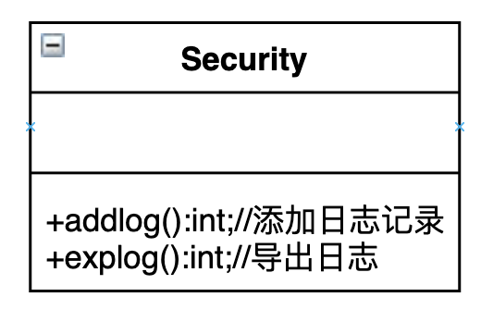

#### 类说明

|  |  |  |  |
| --- | --- | --- | --- |
| **类名称** | PageModel | **层级** | Tool |
| **类描述** | Hibernate初始化类，用于获取Session、SessionFactory 及关闭Session | | |
| **类方法** | | | |
| **方法名** | **参数** | **参数类型** | **参数意义** |
| +addlog():int;//添加日志记录 | 无 |  |  |
| **返回值类型** | **返回值意义** | |
| int | 成功与否 | |
| **方法名** | **参数** | **参数类型** | **参数意义** |
| +explog():int;//导出日志 | 无 |  |  |
| **返回值类型** | **返回值意义** | |
| int | 成功与否 | |

# 系统的动态结构设计

## 用户登录模块

### 用户登录

用户通过输入账号和密码进入系统

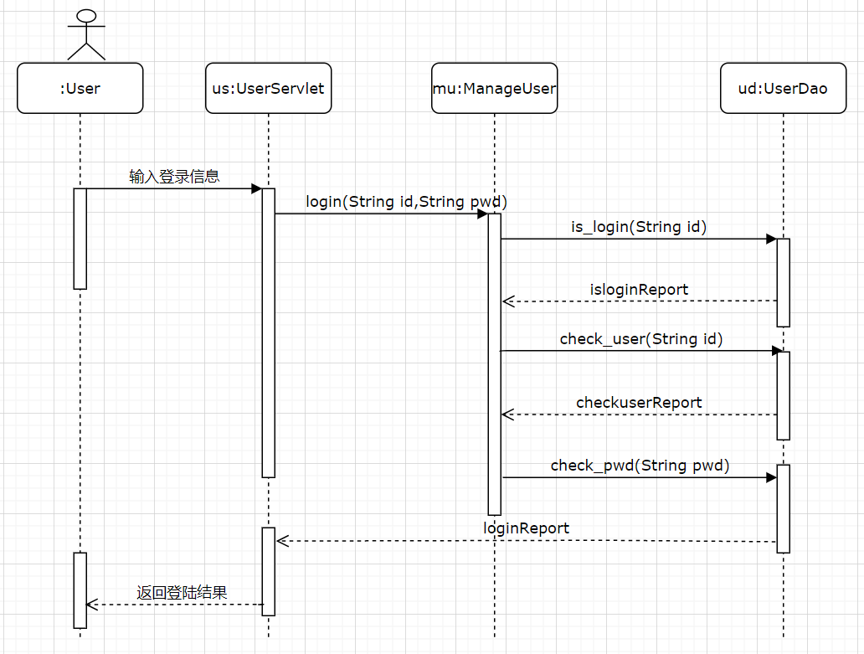

### 用户修改密码

用户登录后可以修改用户密码

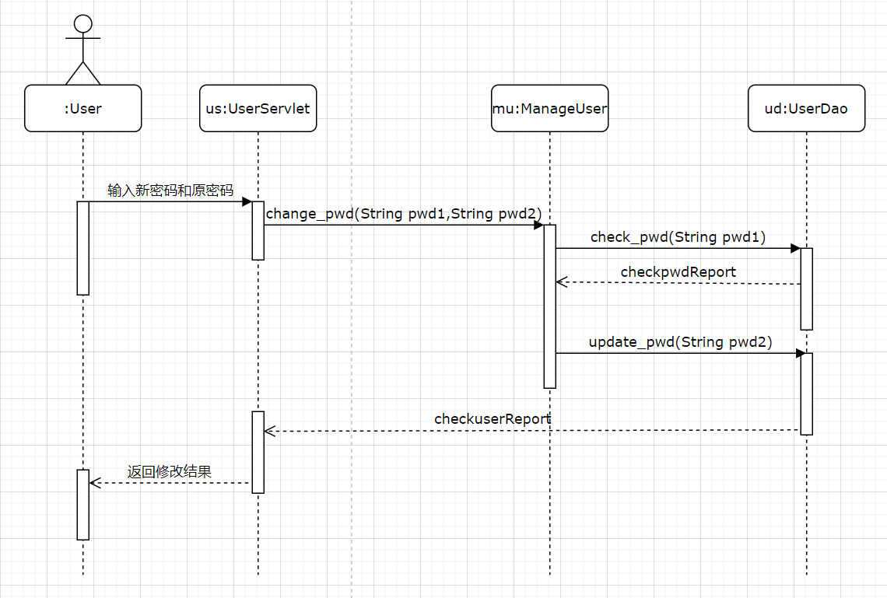

### 用户修改备案信息

用户登录后需要修改备案信息，

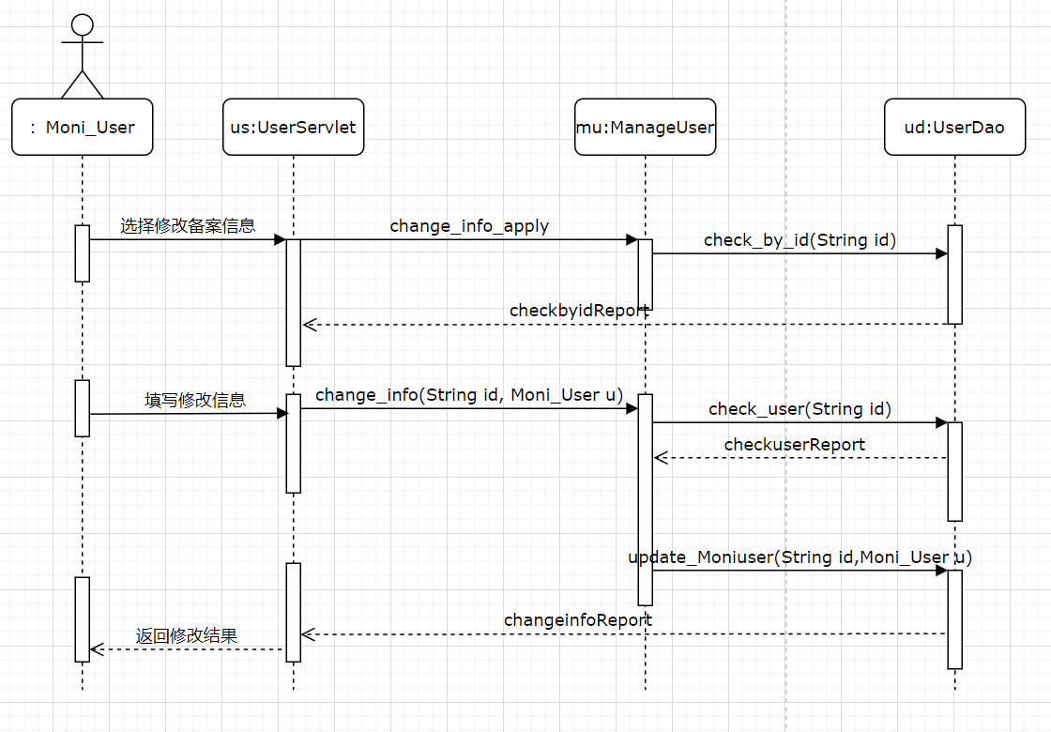

### 省用户创建监测点用户

省用户批量或单个创建监测点用户

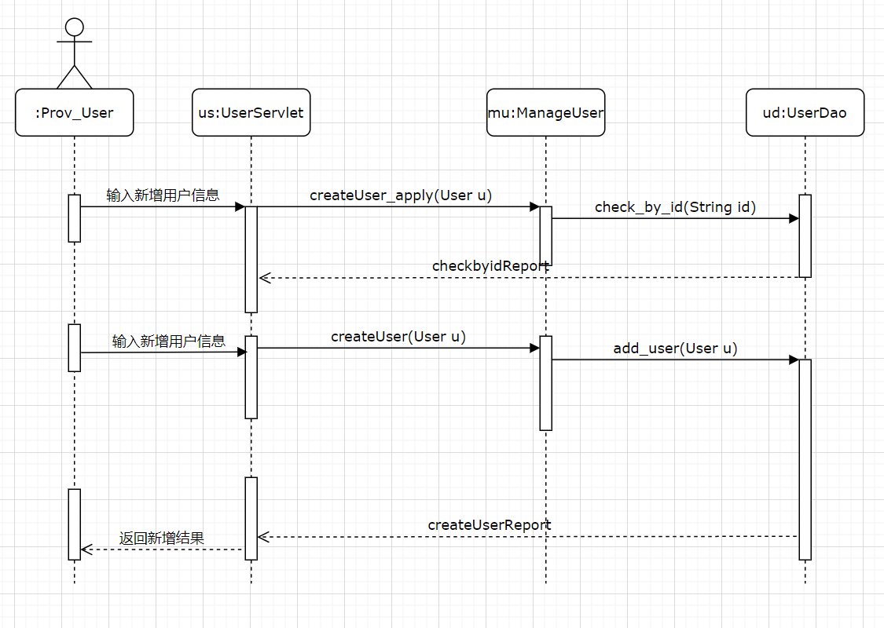

### 删除用户

省市用户可以对未上报过的用户进行删除操作

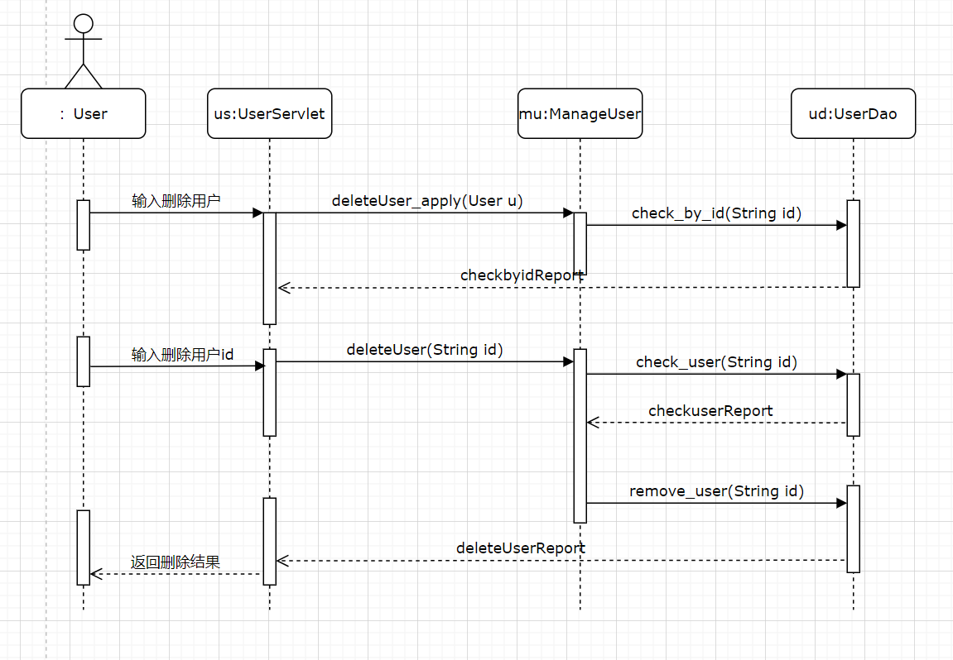

### 查询用户

省市用户可在自己的权限范围内查询数据

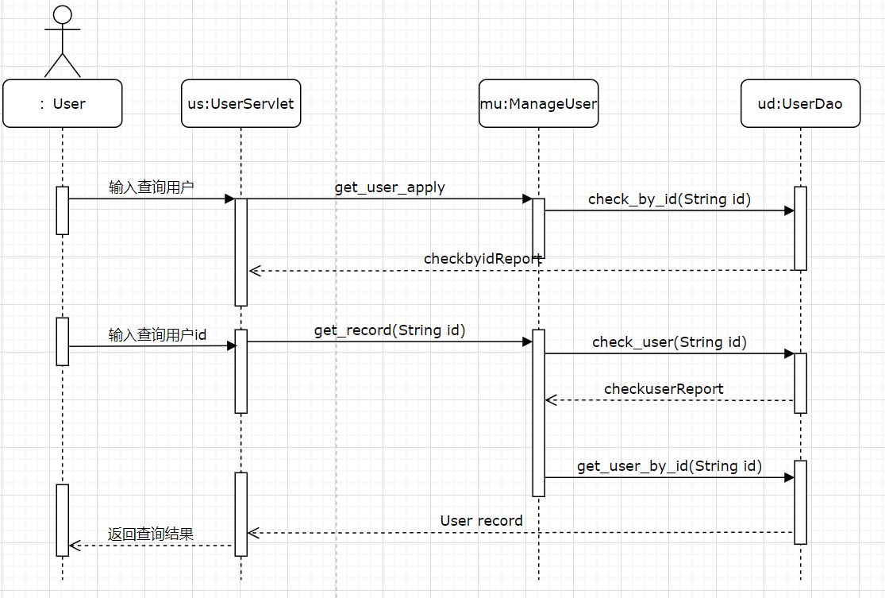

## 报表上报模块

### 监测点用户上报数据

监测点用户填写完毕数据后上报，经系统检查信息完整后可上报

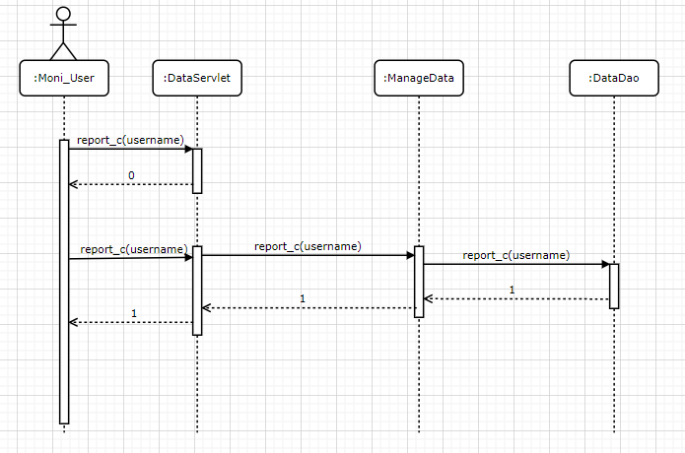

### 市用户审批通过上报省级

市用户审批在本市已上报的数据，审批通过后上报省级

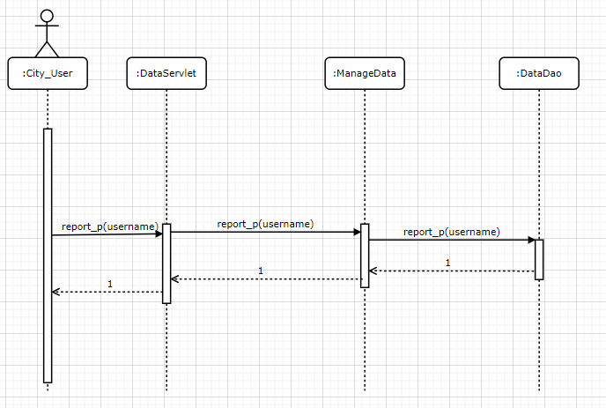

### 市用户审批不通过退回

市用户审批在本市已上报的数据，审批未通过，退回修改

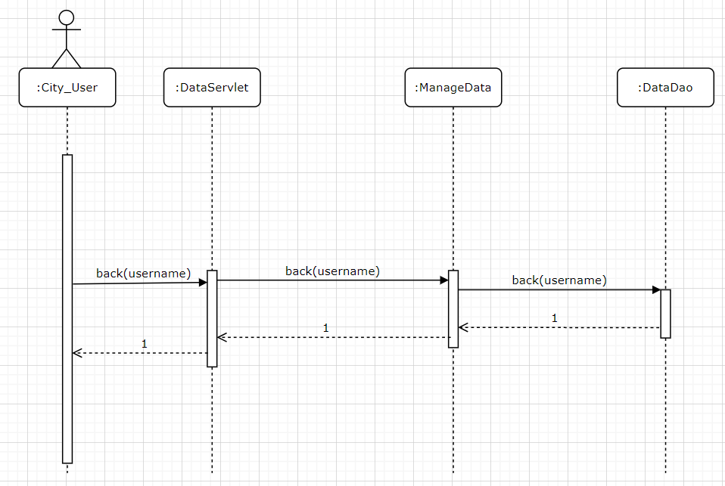

## 通知通告模块

### 发布通知

省市用户可发布通知

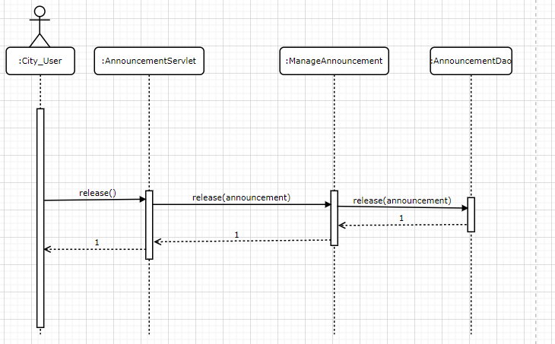

## 系统管理模块

### 新增调查期

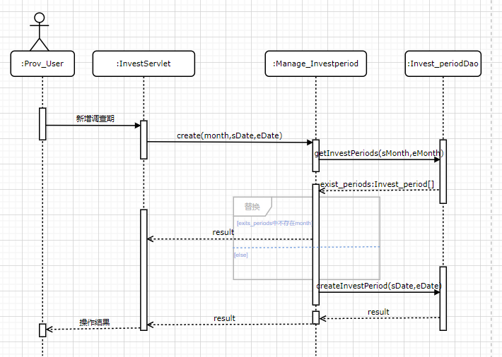

### 修改调查期

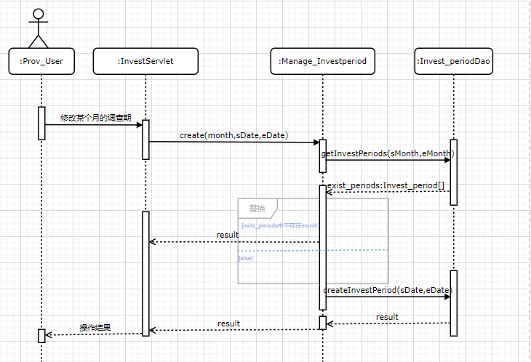

### 系统监控

